

***Ratatouille23***

| Cognome | Nome | Matricola | Indirizzo e-mail istituzionale |
| --- | --- | --- | --- |
| Cesarano | Agostino | N86003587 | [ag.cesarano@studenti.unina.it](mailto:ag.cesarano@studenti.unina.it) |
| Fortino | Alessandro | N86003884 | [ale.fortino@studenti.unina.it](mailto:ale.fortino@studenti.unina.it) |

**Indice**

Introduzione 5

Analisi dei requisiti 5

Modellazione dei casi d’uso 8

1# Login System Use Case 9

2# Order System Use Case 10

3# Admin e Supervisore System Use Case 11

Descrizione testuale dei casi d’uso 11

Mock-up dell’interfaccia 22

Valutazione dell’usabilità 33

**Tecniche adoperate** 34

**Tabelle di valutazione** 43

Tecnica di valutazione 46

Risultati dei test 46

Conclusioni 48

**Glossario** 49

Specifica dei requisiti 52

Classi, oggetti e relazioni di analisi. 52

Diagrammi di sequenza di analisi per due casi d’uso 53

Prototipazione funzionale via statechart dell’interfaccia grafica 55

Design del sistema 57

Front-end 57

Back-end 58

Database 59

Come funziona? 59

Motivazioni delle scelte 61

Diagramma delle classi di design 64

Classi parser o serializer (Modelli) 64

Classi viste 67

Diagrammi di sequenza di design per due casi d’uso 68

Sequence “Aggiungi elemento al menu” 68

Sequence “Aggiungi dipendente” 69

Testing e valutazione sul campo dell’usabilità 70

Unit Testing 70

Valutazione dell’usabilità sul campo 79

*Metodo euristico* 88

****Introduzione****

La gestione dei ristoranti richiede un'organizzazione accurata e un'efficienza nello svolgimento delle operazioni quotidiane, per garantire un'esperienza ottimale ai clienti.

Ratatouille è un'applicazione sviluppata per semplificare il lavoro dei camerieri e degli amministratori, consentendo loro di inviare ordini alla cucina, gestire i dipendenti e il menu del ristorante. Grazie all'integrazione con un generatore di QR code, Ratatouille consente inoltre di visualizzare il menu in diverse lingue tramite un sito web. Il supervisore ha accesso solo alla gestione del menu. In questa relazione tecnica verranno analizzate le tecnologie utilizzate per lo sviluppo dell'applicazione, l'architettura del sistema e le principali funzionalità offerte, nonché le metodologie utilizzate per testare l'applicazione e garantire la sua sicurezza.

Analisi dei requisiti

Ratatouille23 è un sistema finalizzato alla gestione e all'operatività di attività di ristorazione. L'applicazione offre numerose funzionalità per semplificare la gestione del ristorante e migliorare l'esperienza dei clienti. Di seguito analizziamo in dettaglio i requisiti principali dell'app:

**Gestione utenti:** uno dei requisiti principali dell'app è la possibilità per l'amministratore di creare utenze per i propri dipendenti, specificando il loro ruolo all'interno del ristorante *(sala, cucina, supervisori).* Questo consente di limitare l'accesso a determinate funzionalità in base al ruolo dell'utente. Inoltre, ogni utente deve reimpostare la password al primo accesso per motivi di sicurezza.

**Personalizzazione menù:** l'app consente all'amministratore o ai supervisori di personalizzare il menù del ristorante. In particolare, è *possibile creare e/o eliminare elementi dal menu*, organizzarli in categorie personalizzabili e definire l'ordine con cui gli elementi compaiono nel menù. Inoltre, è richiesto l'auto completamento di alcuni prodotti utilizzando open data come quelli disponibili in https://it.openfoodfacts.org/data. *Questo consente di creare un menù coerente con il tema del ristorante e di tenere traccia degli ingredienti utilizzati.*

**QR Code personalizzato:** un altro requisito dell'app è la possibilità per l'amministratore di stampare un *QR Code personalizzato* che rimanda ad un indirizzo web dove i clienti possono visualizzare il menu. Questo consente di rendere l'esperienza dei clienti più interattiva e di semplificare la scelta del menù.

**Gestione multilingue:** un requisito aggiuntivo per i ristoranti che operano in località turistiche è la possibilità di stampare un *QR Code del menu in una seconda lingua.* Questo consente di migliorare l'esperienza dei clienti stranieri e di rendere il ristorante più accogliente.

**Statistiche sulla produttività del personale:** un altro requisito dell'app è la possibilità per l'amministratore di visualizzare statistiche dettagliate sulla produttività del personale addetto alla sala. In particolare, è possibile visualizzare quanti ordini ciascun addetto alla sala ha registrato e il valore cumulativo di quegli ordini in un lasso di tempo personalizzabile. *Questo consente all'amministratore di monitorare l'efficienza del personale e di identificare eventuali problemi.*

## Modellazione dei casi d’uso

L'analisi dei casi d'uso tramite use case rappresenta un metodo di modellazione utile per comprendere le funzionalità offerte dall'applicazione Ratatouille e le relazioni tra gli utenti del sistema. Verranno analizzati i principali casi d'uso che interessano i diversi tipi di utenti (cameriere, amministratore, supervisore) e le loro interazioni con l'applicazione. L'obiettivo è quello di fornire una panoramica completa delle funzionalità dell'applicazione e delle interazioni tra gli utenti e il sistema. Saranno dunque descritti i vari casi d'uso, evidenziando requisiti funzionali e non funzionali, attori, precondizioni e post condizioni, con l'obiettivo di fornire una guida esaustiva per lo sviluppo e l'utilizzo del sistema.

### 1# Login System Use Case

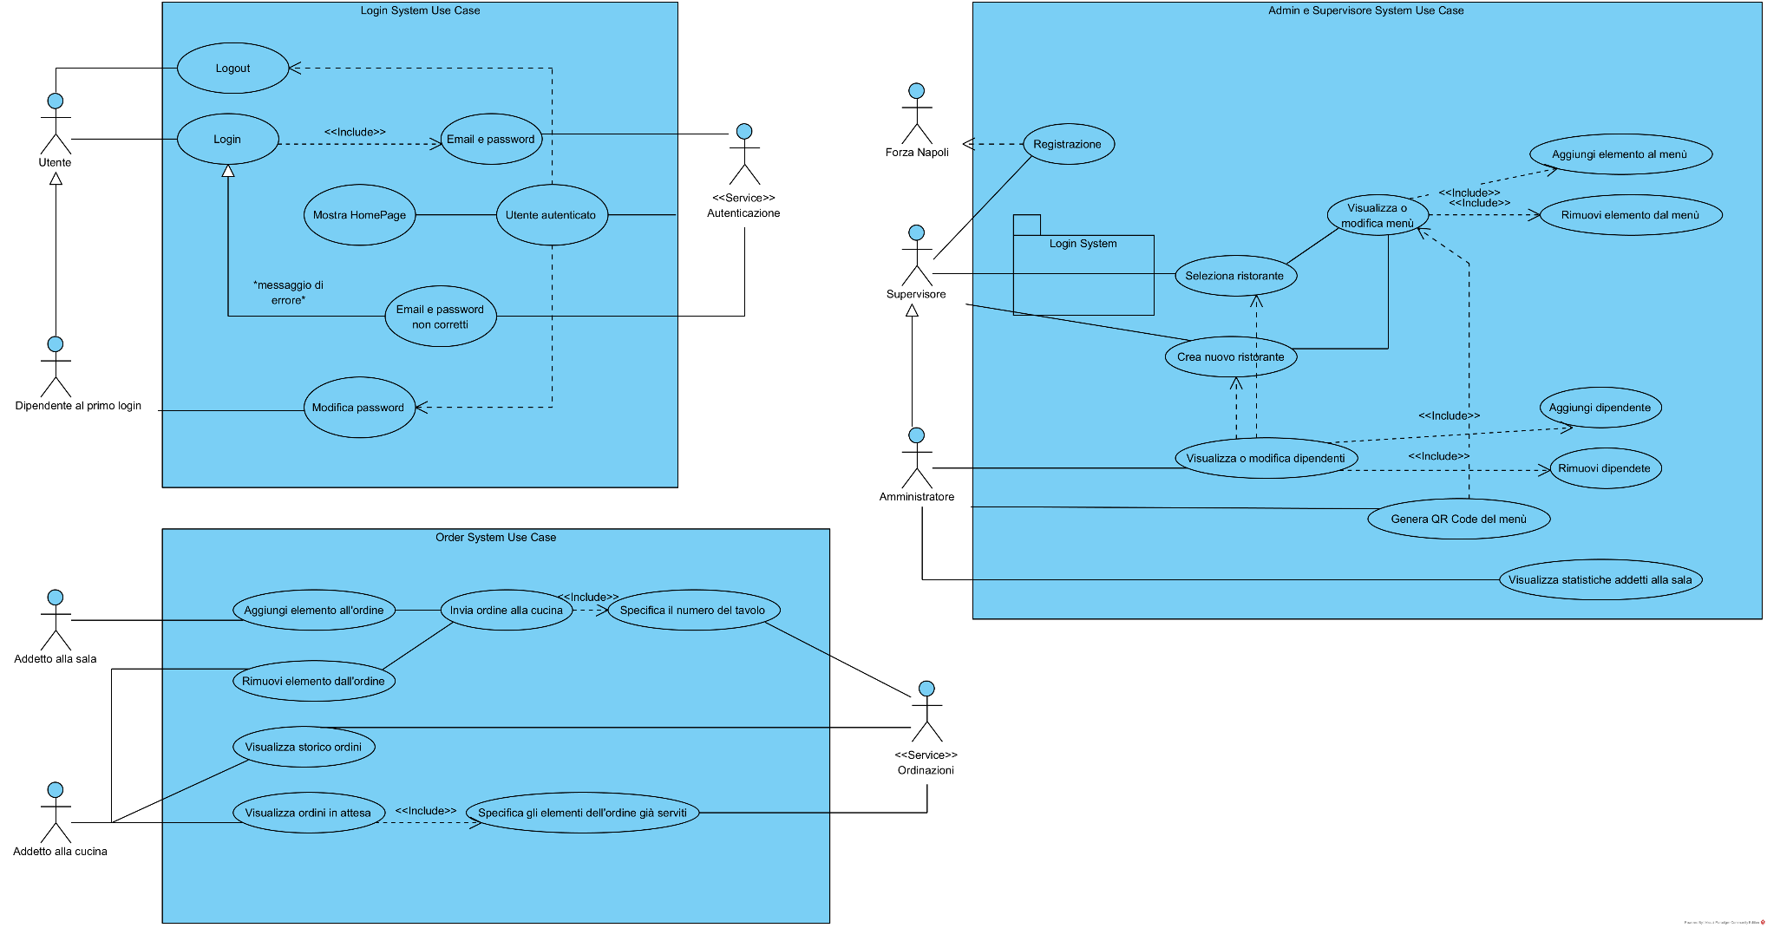

### 2# Order System Use Case

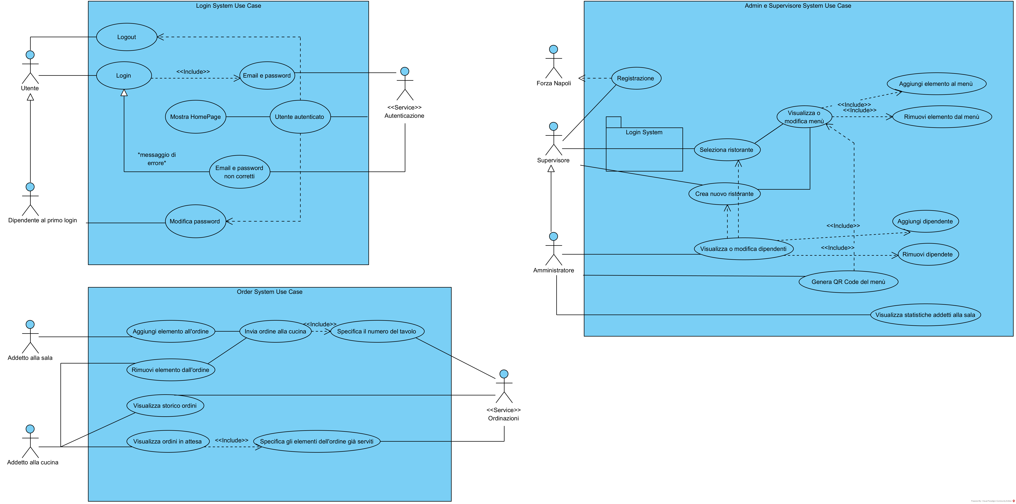

### 3# Admin e Supervisore System Use Case

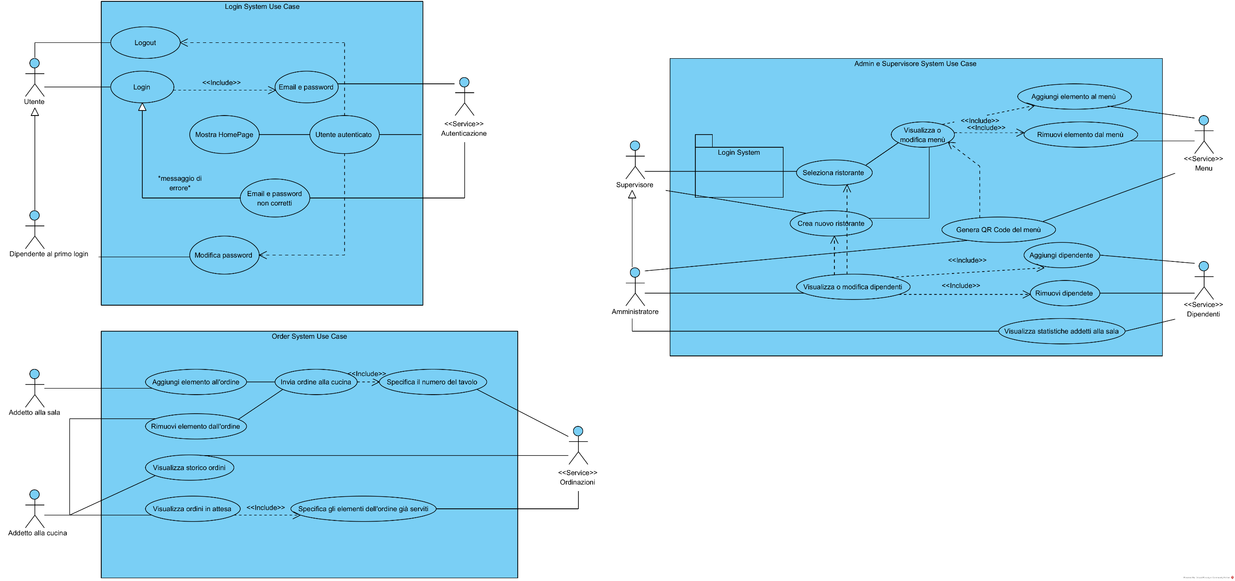

## Descrizione testuale dei casi d’uso

Le tabelle di Cockburn sono utilizzate per descrivere i requisiti funzionali di un sistema software, in particolare per descrivere le interazioni tra gli utenti e il sistema. Grazie alla loro struttura tabellare, queste tabelle permettono di rappresentare in modo chiaro e strutturato le interazioni tra gli attori e il sistema.

Use Case “Aggiungi elemento al menu”

|  |  |  |  |
| --- | --- | --- | --- |
| **USE CASE #2** | Aggiungi elemento al menù | | |
| **Goal in Context** | L’amministratore o il supervisore vuole aggiungere un elemento al menù. | | |
| **Preconditions** | Il supervisore o l’amministratore deve aver effettuato il login in precedenza. | | |
| **Success End Condition** | Il supervisore o l’amministratore aggiunge con successo l’elemento al menù. | | |
| **Failied End Condition** | Il supervisore o l’amministratore ha un problema mentre cerca di aggiungere l’elemento al menù | | |
| **Primary Actor** | Supervisore e amministratore | | |
| **Trigger** | Il supervisore o l’amministratore clicca il bottone “+” nel frame dedicato alla gestione del menù | | |
| **Description** | **Step n°** | **Primary Actor** | **Sistema** |
|  | 1 | Seleziona la “Categoria” dell’elemento che si vuole aggiungere facendo click su di essa. |  |
|  | 2 |  | Mostra il frame dedicato all’aggiunta di un nuovo elemento alla categoria del menù |
|  | 3 | Compila il form per l’aggiunta dell’elemento. |  |
|  | 3.1 | Inserisci un “Nome” |  |
|  | 3.2 | Inserisci un “Costo” |  |
|  | 3.3 | Inserisci uno o più “Allergeni” |  |
|  | 3.4 | Inserisci una “Descrizione” |  |
|  | 4 | Clicca il bottone “Salva” |  |
|  | 5 |  | Invia i dati al server. |
|  | 6 |  | Mostra il frame che indica l’avvenuto salvataggio. |
|  | 7 |  | Reindirizza il supervisore o l’amministratore al frame di partenza, |
| **Extension #1**  Il sistema non riesce a connettersi al server. | 6.a |  | Mostra il frame che indica l’errore riscontrato. |
|  | 7.a |  | Reindirizza il supervisore o l’amministratore al frame di partenza, |
| **Extension #2**  Esiste un elemento con lo stesso nome del nuovo elemento. | 6.b |  | Mostra un popup che indica l’errore riscontrato |
| **Subvariaton #1**  La categoria non è presente in quelle già aggiunte. | 1 | Clicca il bottone “+” per aggiungere una nuova categoria |  |
|  | 2 |  | Mostra il popup con il form per aggiungere la categoria. |
|  | 3 | Compila il form per l’aggiunta della categoria. |  |
|  | 3.1 | Inserisci il “Nome” della nuova categoria |  |
|  | 3.2 | Clicca il bottone “Salva” |  |
|  | 4 |  | Invia i dati al server. |
|  | 5 |  | Mostra un popup che indica l’avvenuto salvataggio. |
|  | 6 |  | Chiudi il popup con il form per l’aggiunta della categoria. |
| **Extension #3**  Esiste una categoria con lo stesso come della nuova categoria | 5.a |  | Mostra un popup che indica l’errore riscontrato. |

Use Case “Aggiungi dipendente”

|  |  |  |  |
| --- | --- | --- | --- |
| **USE CASE #2** | Aggiungi elemento al menù | | |
| **USE CASE #1** | L’amministratore aggiunge un dipendente | | |
| **Goal in Context** | L’amministratore vuole aggiungere un dipendente | | |
| **Preconditions** | L’amministratore deve aver effettuato il login | | |
| **Success End Condition** | L’amministratore riesce ad aggiungere un dipendente | | |
| **Failied End Condition** | L’amministratore non riesce ad aggiungere un dipendente | | |
| **Primary Actor** | Amministratore | | |
| **Trigger** | L’amministratore si trova nella pagina di gestione del personale e clicca sul bottone “+” per aggiungere un dipendente | | |
| **Description** | **Step n°** | **Primary Actor** | **Sistema** |
|  | 1 | Compila tutti i campi che servono per la registrazione di un nuovo dipendente (nome, cognome, e-mail, password temporanea, ruolo dipendente) |  |
|  | 2 | Preme il pulsante “Salva” in fondo alla schermata |  |
|  | 3 |  | Mostra la pagina di gestione del personale con il nuovo dipendente aggiunto |
| **Extension #1**  (L’amministratore non ha inserito alcun dipendente) | 3a |  | Mostra la pagina di gestione del personale ma non viene mostrata alcuna modifica a quella iniziale |
| **Extension #2**  (L’amministratore non ha inserito i dati correttamente) | 2a | L’amministratore non ha compilato tutti i campi |  |
| 3a |  | Mostra un messaggio di errore all’amministratore fino a quando non compila tutti i campi per la registrazione correttamente |
| **Extension #3**  (L’amministratore ha inserito un’e-mail già registrata) | 3a |  | Mostra all’amministratore un messaggio di errore avvisandolo che l’e-mail inserita è già registrata e invitandolo a inserire un’altra e-mail. |
| **Extension #4**  (Il sistema non riesce a connettersi al server) | 3a |  | Il sistema mostra all’amministratore un messaggio di errore avvisandolo che non riesce a connettersi al server e invitandolo a riprovare più tardi |

## Mock-up dell’interfaccia

Dopo un'attenta valutazione dei casi d’uso richiesti, si è optato per la scelta di avere due applicazioni indipendenti:

**Ratatouille Staff** che permette ad Addetti alla Sala e Addetti alla Cucina di gestire gli ordini e ideata per piattaforme mobile.

**Ratatouille Admin** che permette ad Amministratori di gestire il menu (in questo caso anche Supervisori), gestire utenti, e controllare le statistiche di produttività dei propri camerieri.

Mockup Ratatouille Staff

|  |  |
| --- | --- |
| **Pagina di benvenuto** | **Login Page** |
|  |  |

|  |  |
| --- | --- |
| **Home Page** | **Pagina Nuovo Ordine** |
|  |  |

|  |  |
| --- | --- |
| **Pagina Storico degli ordini** | **Pagina Ordini in attesa** |
|  |  |

|  |  |
| --- | --- |
| **Pagina Profilo utente** | **Pagina modifica password** |
|  |  |

Per godere dei Mockup nel dettaglio e visualizzare la progettazione prototipale dell’interfaccia grafica di seguito sarà allegato il link per i progetti Figma:

<https://www.figma.com/file/103S60gLcxa9X3drbrB8VA/Ratatuille-Staff?t=AxTQx6KDl0gQau2f-6>

Mockup Ratatouille Admin

|  |
| --- |
| **Pagina di benvenuto** |
|  |
| **Login Page** |
|  |

|  |
| --- |
| **Home Page Menu** |
|  |
| **Pagina Categorie** |
|  |

|  |
| --- |
| **Pagina Aggiungi pietanza** |
|  |
| **Pagina Statistiche** |
|  |

|  |
| --- |
| **Menu personale** |
|  |
| **Pagina aggiungi personale** |
|  |

|  |
| --- |
| **Pagina Profilo amministratore** |
|  |

Per godere dei Mockup nel dettaglio e visualizzare la progettazione prototipale dell’interfaccia grafica di seguito sarà allegato il link per i progetti Figma:

<https://www.figma.com/file/xYrKVI7LxoeaoAiYvByNZ3/Ratatouille-Admin?t=AxTQx6KDl0gQau2f-6>

## Valutazione dell’usabilità

Gli obbiettivi principali dei test di usabilità per Ratatouille sono:

Valutare la facilità di utilizzo dell'app da parte dei dipendenti, in particolare l'interfaccia grafica e la navigazione tra le funzionalità.

Verificare la capacità dell'app di supportare le attività quotidiane dei dipendenti del ristorante, come l'inserimento degli ordini, la gestione del menu e la visualizzazione delle statistiche di produttività.

Esaminare l'accessibilità dell'app per le persone con daltonismo o altre disabilità visive, per assicurarsi che l'interfaccia grafica sia user friendly per tutti gli utenti.

Raccogliere feedback dagli utenti su eventuali problemi o difficoltà riscontrati durante l'utilizzo dell'app, al fine di migliorarne la usabilità e l'esperienza d'uso complessiva.

In particolare, per quanto riguarda l'aspetto di interfaccia grafica user friendly per le persone con daltonismo, l'obiettivo sarebbe quello di verificare che il design dell'app sia conforme agli standard di accessibilità e permetta una chiara distinzione tra i colori utilizzati. Si chiede ai partecipanti del test di usabilità di esaminare la app e fornire un riscontro sulla leggibilità dei contenuti e la facilità di distinguere i diversi elementi dell'interfaccia grafica. In base a queste osservazioni, si potrebbero apportare eventuali modifiche per migliorare la leggibilità e l'accessibilità dell'app per le persone con daltonismo.

### **Tecniche adoperate**

#### Creazione di mockup dinamici ed interattivi

**Per quanto riguarda la valutazione dell’usabilità a priori sono state adoperate varie tecniche e strumenti che avevamo a disposizione. In particolare, per ottenere una valutazione dell’usabilità migliore abbiamo creato dei prototipi Figma ad alta fedeltà sull’aspetto e sulle funzionalità su quella che sarà la nostra app finale così da avere una valutazione a priori quanto più vicina a quella a posteriori in beta testing.**

**Inoltre, i mockup dinamici e interattivi che offre Figma sono una forma avanzata di prototipazione che consente di simulare l'esperienza utente in modo molto realistico, consentendo di testare e verificare l'usabilità dell'interfaccia e l'esperienza dell'utente.**

**Per creare un’interfaccia più completa possibile abbiamo seguito le regole di Shneiderman che sono un insieme di otto regole fondamentali per la progettazione di interfacce utente efficaci. Abbiamo utilizzato queste regole durante la progettazione dell'interfaccia utente dell'app Ratatouille per migliorarne la usabilità e l'esperienza dell'utente.**

**Ad esempio, abbiamo adottato la regola della** visibilità del sistema**, assicurandoci che tutte le funzionalità dell'app fossero facilmente accessibili all'utente e che i comandi necessari fossero chiaramente indicati. Inoltre, abbiamo adottato la regola della coerenza e dello standard, garantendo che l'interfaccia utente dell'app fosse uniforme e rispettasse gli standard di design comuni.**

**Abbiamo anche adottato la regola della flessibilità e dell'efficienza dell'utente, consentendo all'utente di personalizzare l'esperienza dell'app in base alle proprie preferenze e fornendo funzionalità che aiutano a velocizzare l'utilizzo dell'app.**

**Infine, abbiamo adottato la regola della prevenzione degli errori, implementando funzionalità che aiutano a prevenire errori dell'utente, come la conferma prima di eliminare dati o l'indicazione degli errori di input.**

**L'utilizzo di queste regole ci ha permesso di creare un'interfaccia utente più intuitiva e facile da usare per gli utenti dell'app Ratatouille.**

**Dopo la realizzazione dei prototipi, abbiamo deciso di effettuare un test di usabilità. La pianificazione del test di usabilità inizia con una attenta scelta dei valutatori che devono utilizzare i prototipi e poi valutarli.**

#### Personas

Nella progettazione abbiamo identificato diverse personas, ovvero personaggi immaginari che rappresentano i possibili utenti della mia applicazione Ratatouille. Ciascuna persona è stata creata in base a diverse caratteristiche come età, professione, livello di istruzione, abilità tecnologiche, in modo da poter testare l'usabilità dell'applicazione in modo completo e rappresentativo. Questa analisi delle personas è fondamentale per comprendere le esigenze e le aspettative degli utenti e per valutare l'efficacia dell'interfaccia grafica e delle funzionalità dell'applicazione.

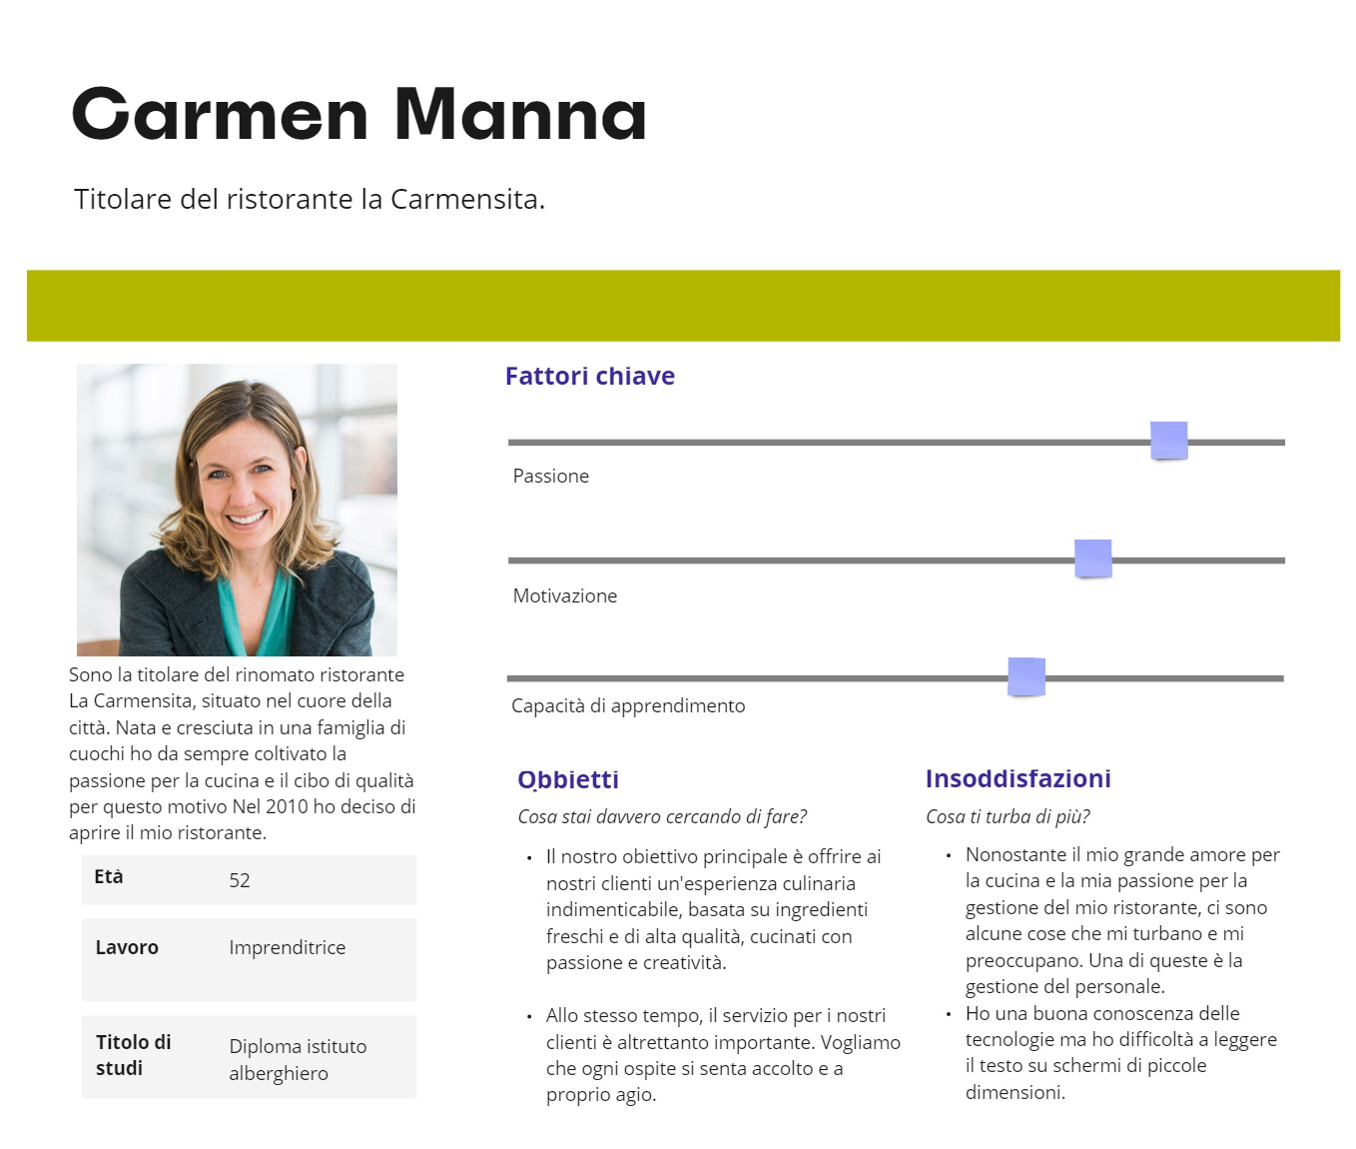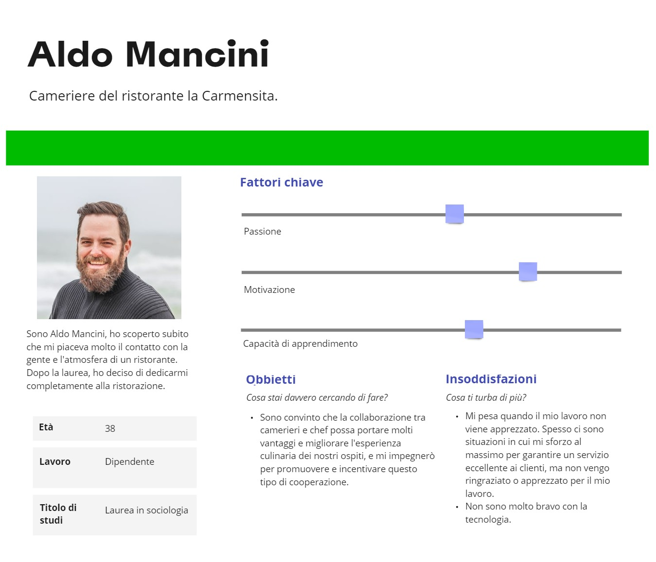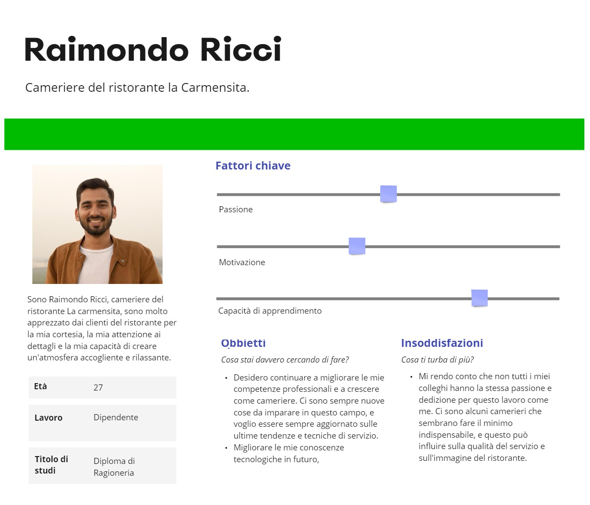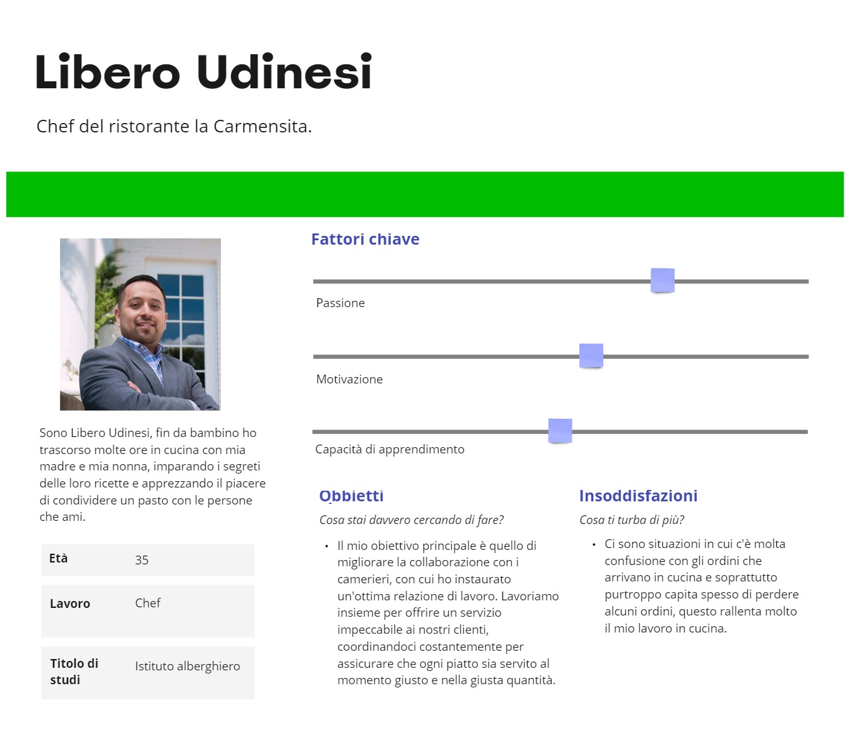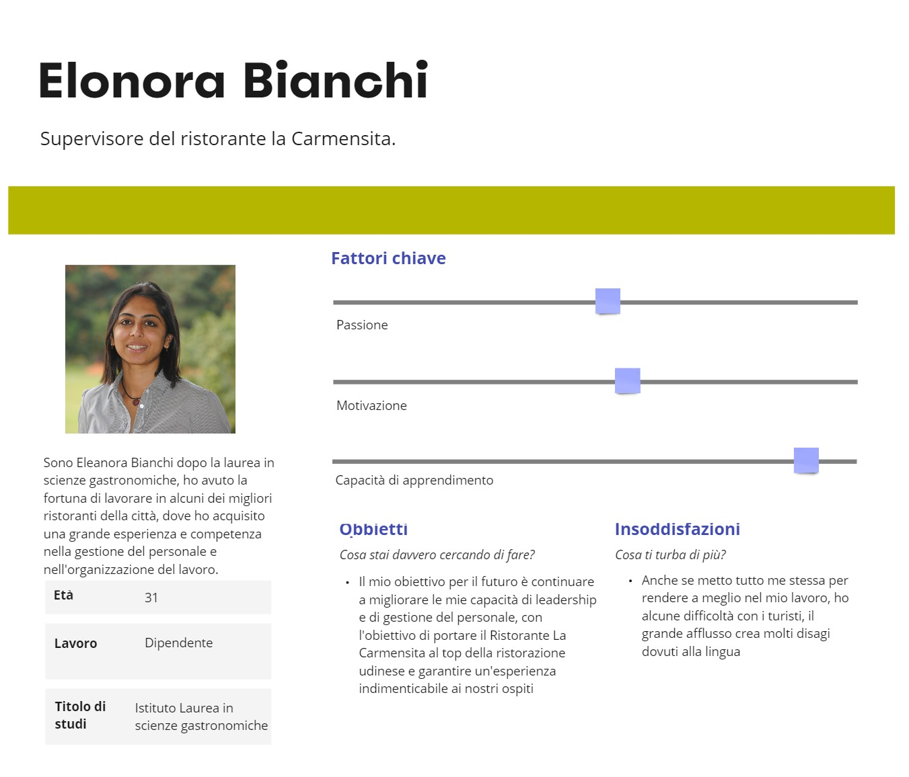

**Individuiamo di solito quattro tipologie di utenti:**



**Abbiamo scelto cinque persone, in quanto sappiamo (come ci ricorda la regola di Nielsen) che copriamo oltre l’85% di problemi di usabilità:**

**• (1) Valutatore con bassa conoscenza tecnologica e bassa conoscenza del dominio (Aldo Mancini)**

**• (2) Valutatori con bassa conoscenza tecnologica e alta conoscenza del dominio (Libero Udinesi, Eleonora Bianchi).**

**• (1) Valutatore con alta conoscenza della tecnologia e bassa conoscenza del dominio (Raimondo Ricci)**

**• (1) Valutatore con alta conoscenza della tecnologia e alta conoscenza del dominio (Carmen Manna)**

### **Tabelle di valutazione**

Le tabelle di valutazione sono strumenti utilizzati per valutare le prestazioni degli utenti in diversi contesti, per una valutazione accurata, ad ogni tipo di utente viene assegnato un punteggio.

I punteggi sono assegnati in base al livello di esperienza e competenza degli utenti nell'utilizzo del web e delle tecnologie informatiche in generale, un utente meno esperto che riesce a compiere il compito avrà più peso di un utente già esperto.



Inoltre, assegniamo un punteggio per il tempo di esecuzione di ogni compito

|  |  |  |
| --- | --- | --- |
| **0-2 Minuti** | **2-3 minuti** | **Più di tre minuti** |
| 2pt | 1pt | 0.5pt |

#### Definizione dei compiti

I compiti andranno distribuiti tra le due applicazioni, ogni compito ha un suo peso specifico.

Ratatouille Staff

**Compito 1:** Invia ordine alla cucina;

**Compito2:** Visualizza storico ordine;

**Compito3:** Visualizza ordini in attesa.

|  |  |  |
| --- | --- | --- |
| **Compito1** | **Compito2** | **Compito3** |
| 1.5pt | 1pt | 1pt |

Ratatouille Admin

**Compito 1:** Inserisci pietanza al menu;

**Compito2:** Elimina pietanza dal menu;

**Compito3:** Riordina ordine categorie;

**Compito4:** Elimina categoria.

|  |  |  |  |
| --- | --- | --- | --- |
| **Compito1** | **Compito2** | **Compito3** | **Compito4** |
| 1.5pt | 1.5pt | 2pt | 2pt |

### Tecnica di valutazione

La tecnica di valutazione usata è quella del Mago di Oz.

La Tecnica del Mago di Oz prevede l'utilizzo di attori o membri del gruppo di sviluppo per simulare l'interazione dell'utente con l'interfaccia utente.

Questa tecnica consente di testare l'interfaccia utente in un ambiente controllato ed è possibile individuare eventuali problemi o difficoltà dell'utente nell'utilizzo dell'interfaccia e correggerli prima di procedere con lo sviluppo completo dell'interfaccia.

### Risultati dei test

**P:** successo parziale (0.5).

**S:** successo (1).

**F:** fallimento (0).

|  |  |  |  |
| --- | --- | --- | --- |
|  | **Compito1** | **Compito2** | **Compito3** |
| **Aldo Mancini** | S (3m) | S (1m) | S (1m) |
| **Raimondo Ricci** | S (2m) | S (1m) | S (1m) |
| **Libero Udinesi** | P (4m) | S (1m) | S (1m) |

|  |  |  |  |  |
| --- | --- | --- | --- | --- |
|  | **Compito1** | **Compito2** | **Compito3** | **Compito4** |
| **Eleonora Bianchi** | S (2m) | P (3m) | P (3m) | S (1m) |
| **Carmen Manna** | P (4m) | S (1m) | S (4m) | F |

### Conclusioni

#### Ratatouille Staff

Ricordano la somma dei pesi, calcolando la somma ottenuta si ha che sul massimo punteggio possibile cioè 32 abbiamo totalizzato 28, pari al 92% del successo.

Il risultato ottenuto ci ha soddisfatto, non abbiamo ricevuto proposte in particolare l’app ha soddisfatto le aspettative.

#### Ratatouille Admin

Ricordando la somma dei pesi, calcolando la somma ottenuta si ha che sul massimo punteggio possibile cioè 26 abbiamo totalizzato 19, pari all’80% del successo.

Il risultato ottenuto è certamente da migliorare, abbiamo anche ricevuto proposte per migliorare l’ultimo compito dove abbiamo avuto i risultati più deludenti.

Cioè di utilizzare icone che indicano che l’elemento e trascinabile, poiché non è molto chiaro nell’immediato e di ingrandire la dimensione dei font utilizzati per migliorare quella che è la lettura delle informazioni.

### **Glossario**

**Organizzazione:** strutturazione e pianificazione di attività o processi al fine di raggiungere determinati obiettivi.

**Efficienza:** capacità di eseguire le attività richieste nel modo più veloce ed economico possibile, senza sprechi.

**Flessibilità:** la capacità di adattarsi facilmente ai cambiamenti o alle nuove situazioni, di essere modificato o adeguato senza grandi difficoltà. Nel contesto dello sviluppo software, la flessibilità può essere intesa come la capacità di un'applicazione o di un sistema di adattarsi alle esigenze degli utenti o alle variazioni delle condizioni di utilizzo, senza compromettere la qualità o la funzionalità del software.

**QR code:** codice a barre bidimensionale che può essere scansionato tramite la fotocamera di uno smartphone o di un tablet, consentendo di accedere a informazioni o siti web.

**Open data:** dati resi disponibili al pubblico e condivisibili liberamente da parte di organizzazioni o istituzioni.

**Use case:** rappresentazione di un'interazione tra un attore e un sistema che descrive le azioni che l'attore compie e le risposte del sistema.

**Mock-up:** rappresentazione grafica di un'interfaccia utente che mostra l'aspetto e il layout di un'applicazione o di un sito web. Pre-release: fase del ciclo di vita del software in cui il prodotto è in fase di sviluppo e test, ma non è ancora pronto per essere rilasciato ufficialmente.

**Bug:** problema o errore che causa il malfunzionamento dell'applicazione o del software.

**SDK:** acronimo di Software Development Kit, un insieme di strumenti e risorse utilizzati dagli sviluppatori per creare applicazioni o software.

**Dashboard:** una pagina web o un'applicazione che fornisce una panoramica dei dati e delle statistiche rilevanti.

**Crash:** termine che indica il blocco o l'interruzione improvvisa del funzionamento di un'applicazione o di un software.

**Traccia degli stack (stack trace):** una lista di chiamate di funzione che indica la sequenza di eventi che hanno portato al crash dell'applicazione o del software.

**Report:** un documento che contiene dati e analisi su un determinato argomento o processo.

**Tasso di crash:** il numero di volte in cui l'applicazione o il software ha smesso di funzionare correttamente rispetto al numero totale di volte in cui è stato utilizzato.

**Esperienza degli utenti:** la percezione e l'esperienza che gli utenti hanno durante l'utilizzo di un'applicazione o di un software.

Specifica dei requisiti

### Classi, oggetti e relazioni di analisi.

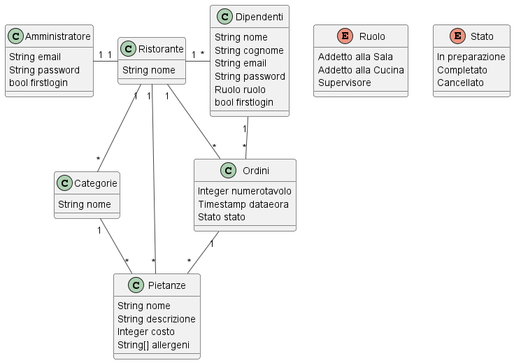

## Diagrammi di sequenza di analisi per due casi d’uso

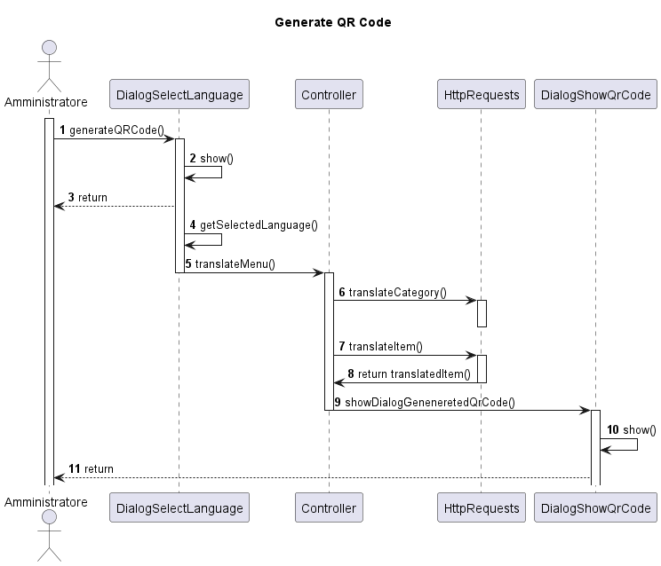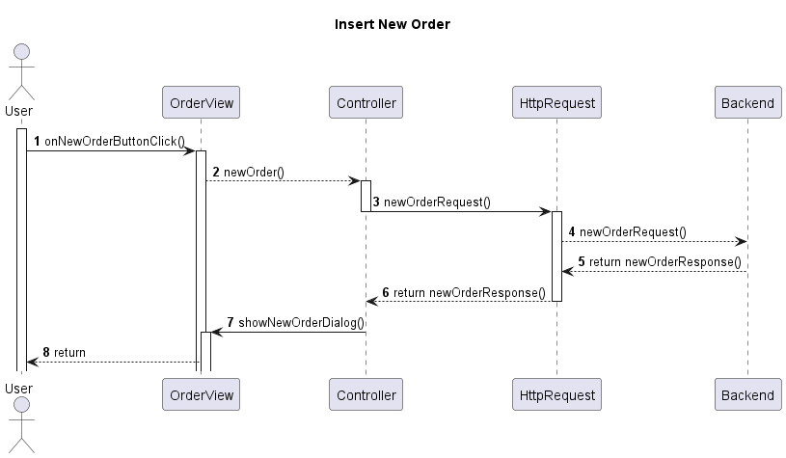

## Prototipazione funzionale via statechart dell’interfaccia grafica

Aggiungi elemento al Menu

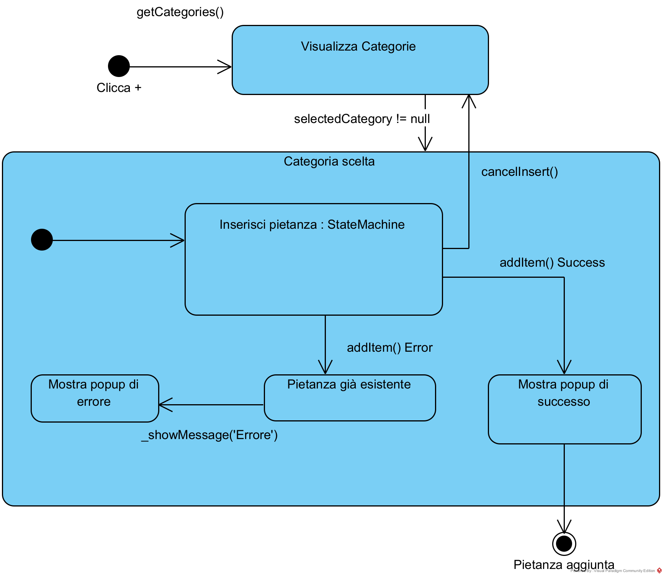

Aggiungi personale

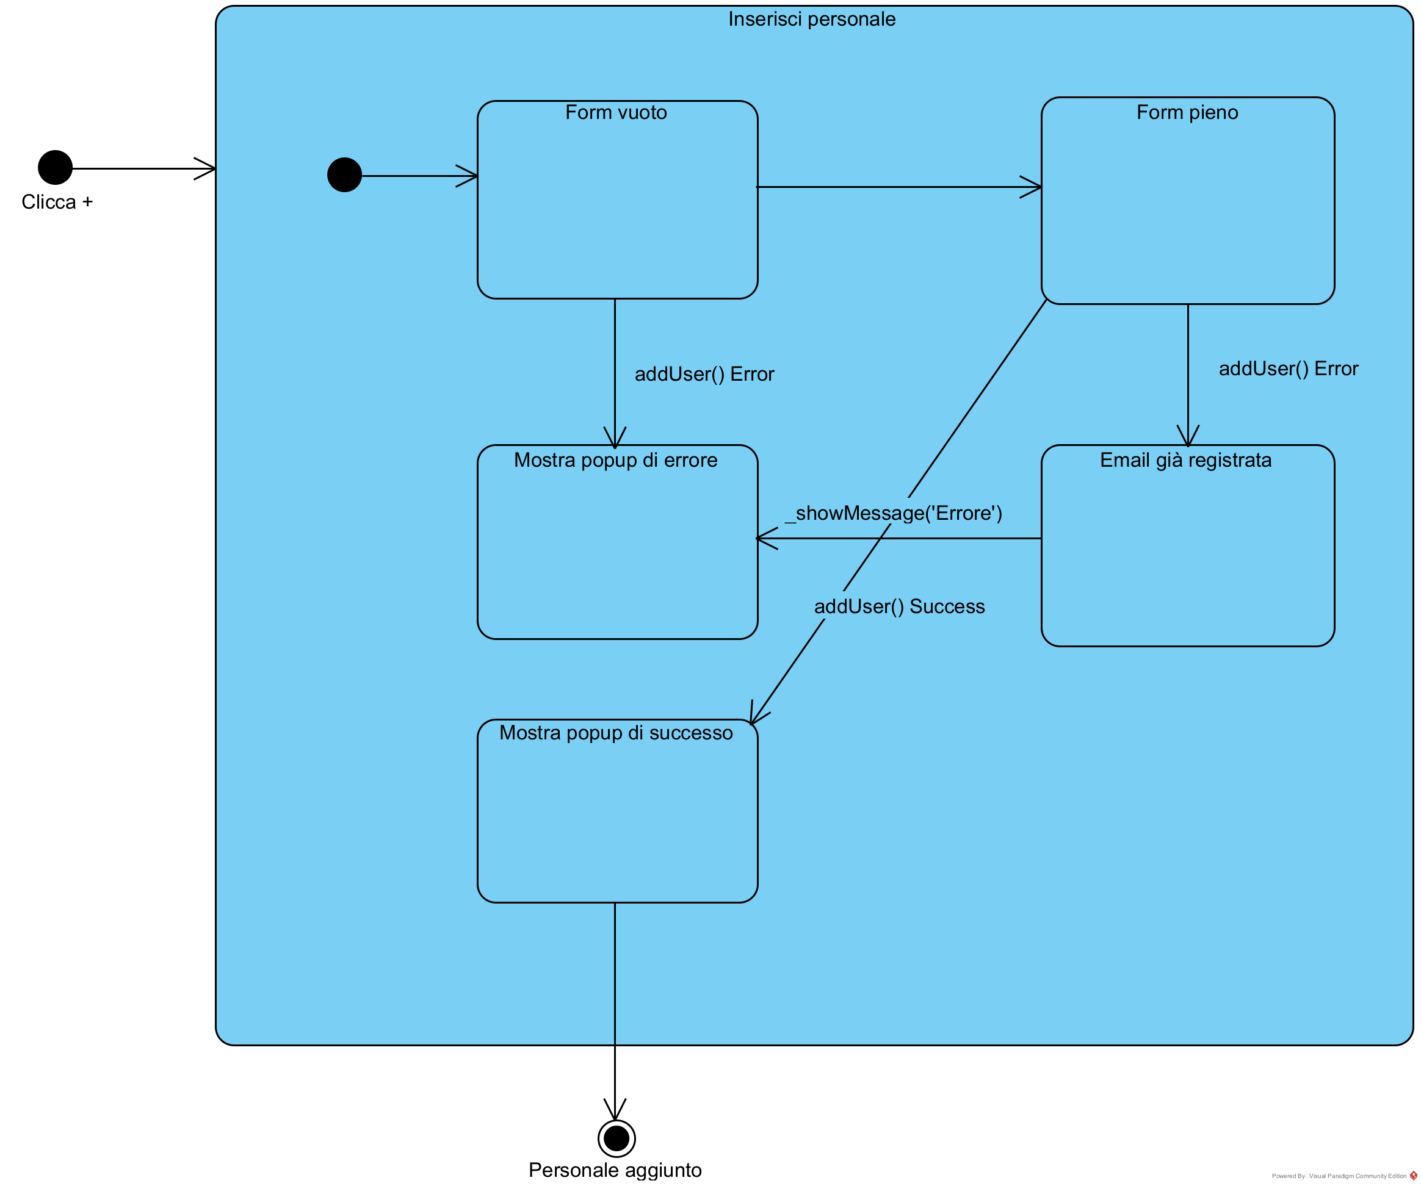

Design del sistema

L'architettura a tre livelli che descriverò utilizza Flutter come front-end, Node.js ed Express come back-end e MongoDB come database. Qui di seguito fornirò una descrizione dettagliata di ciascun livello:

### Front-end

Il front-end dell'architettura utilizza Flutter come framework di sviluppo per creare applicazioni mobili. Flutter è un framework open source sviluppato da Google che utilizza il linguaggio di programmazione Dart per creare app native su piattaforme multiple come iOS, Android e web. Flutter fornisce un'ampia gamma di widget, librerie e strumenti che semplificano la creazione di interfacce utente interattive e reattive. Il front-end Flutter comunica con il back-end attraverso API RESTful.



### Back-end

Il back-end dell'architettura utilizza Node.js e Express come framework di sviluppo per creare l'applicazione server. Node.js è un ambiente di runtime JavaScript basato su Chrome V8 che consente di eseguire codice JavaScript lato server. Express è un framework di sviluppo web per Node.js che semplifica la creazione di applicazioni web. Express fornisce un'ampia gamma di funzionalità per la creazione di server web, come la gestione delle richieste HTTP, il routing, la gestione dei cookie e delle sessioni e la connessione a database come MongoDB.

### Database

Il database utilizzato in questa architettura è MongoDB, un database NoSQL orientato ai documenti. MongoDB memorizza i dati in documenti JSON che possono essere facilmente scalati e distribuiti su più server. MongoDB supporta le operazioni di lettura e scrittura su dati strutturati e non strutturati, supporta l'indicizzazione dei dati per una ricerca veloce e offre funzionalità di aggregazione avanzate per la manipolazione dei dati.



## Come funziona?

Nella nostra architettura a tre livelli, il front-end comunica con il back-end attraverso API RESTful. Quando un utente interagisce con l'applicazione Flutter, il front-end invia una richiesta HTTP al back-end attraverso un'API RESTful. Il back-end elabora la richiesta e invia la risposta al front-end sotto forma di dati JSON. Quando il front-end riceve i dati JSON, li elabora e li presenta all'utente finale.

Il back-end utilizza Node.js e Express per gestire le richieste HTTP dal front-end. Quando una richiesta HTTP arriva al back-end, Express esegue il routing della richiesta verso il corretto controller che si occupa dell'elaborazione della richiesta. Il controller interagisce con MongoDB per recuperare o aggiornare i dati richiesti e invia la risposta sotto forma di dati JSON al front-end.

Infine, MongoDB viene utilizzato per memorizzare i dati dell'applicazione. MongoDB fornisce un'interfaccia intuitiva e flessibile per l'interazione con i dati. Il back-end comunica con MongoDB attraverso un driver MongoDB specifico per Node.js **Moongose**, che semplifica l'accesso ai dati e offre funzionalità avanzate per la manipolazione dei dati.

In sintesi, l'architettura a tre livelli descritta utilizza Flutter come front-end, Node.js e Express come back-end e MongoDB come database.

## Motivazioni delle scelte

Le nostre esigenze erano molto chiare, volevamo creare due applicazioni distinte.

Ratatouille Staff dedicata ai dipendenti del ristorante, accessibile tramite dispositivi mobile e Ratatouille Admin dedicata ad Amministratori e Supervisori e accessibili tramite dispositivi desktop.

Valutando le varie possibilità abbiamo deciso di usare Flutter, un framework molto recente e soprattutto multipiattaforma, che permette il riciclo di molto codice tra i progetti delle due piattaforme e soprattutto offre un grande supporto con **Firebase Analytics,** che ci sarà molto utile per la valutazione dell’usabilità sul campo.

Flutter ha un grande supporto con tutti i prodotti Firebase, essendo entrambi di casa **Google**, ma per fini didattici abbiamo deciso di non usare sistemi come **Firebase Authentication** che si hanno una grande affidabilità ma ci semplificavano molto la vita per ciò che riguarda la sicurezza, infatti è un aspetto che abbiamo studiato con molto interesse ed infine abbiamo implementato utilizzando il classico metodo dei **Token JWT,** quindi la nostra Rest api, gestisce l’autenticazione e soprattutto gestisce la sicurezza tramite un sistema **Bearer Token.**

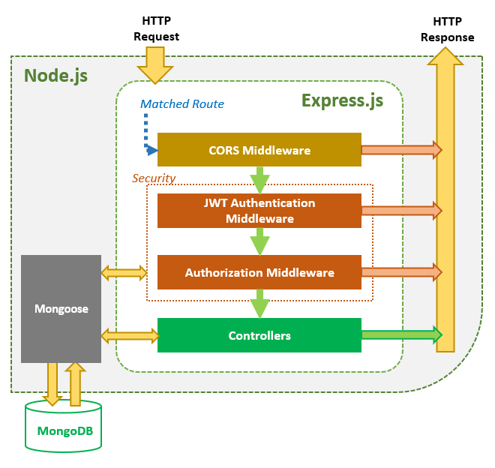

Attraverso un sistema **Middleware** abbiamo dato la possibilità agli utenti delle nostre app di mantenere la sessione corrente, con l’utilizzo un sistema di **Shared Preferences** nella front-end che salva il Token e al prossimo accesso verifica la sua validità.

Tutto questo è retto da Node.js, Express e Mongoose che offrono una soluzione back-end altamente personalizzabile e altamente performante.

Node.js infatti è noto per la sua velocità e scalabilità, Express fornisce un'infrastruttura leggera e veloce per la gestione delle richieste HTTP, consentendo di creare rapidamente applicazioni web efficienti e Mongoose fornisce inoltre un'API semplice e intuitiva per la gestione dei dati in MongoDB.

## Diagramma delle classi di design

### Classi parser o serializer (Modelli)

La serializzazione è il processo di conversione di un oggetto in un formato dati che può essere trasmesso o salvato, mentre la deserializzazione è il processo inverso, ovvero la conversione di un formato dati in un oggetto nativo dell'applicazione.

La maggior parte dei linguaggi di programmazione supporta la serializzazione e la deserializzazione di oggetti, nel nostro caso i parser JSON convertono i dati JSON in un formato utilizzabile da un linguaggio di programmazione specifico, mentre i serializer JSON convertono i dati dal formato utilizzato dal linguaggio di programmazione in JSON.

Sono classi molto importanti poiché ci permetto di gestire i dati che riceviamo dalla Restapi ed inserirli in Oggetti per poi essere utilizzati nel nostro Front-end.

Classi controller

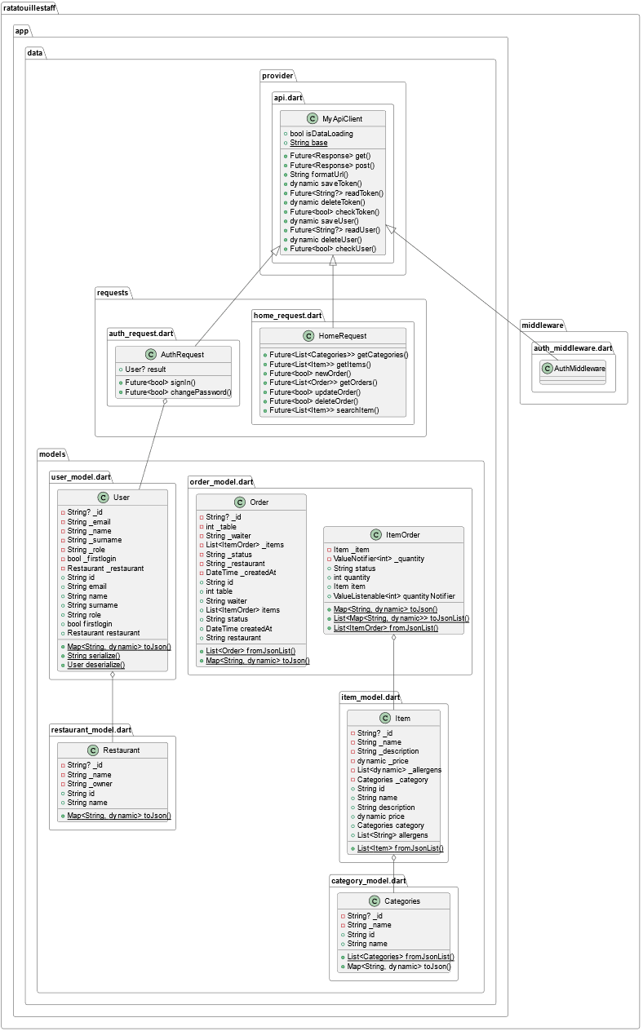

Il compito principale di una classe controller per front-end è quello di gestire la logica dell'interfaccia utente e la logica di interazione con l'utente. Ciò significa che il controller riceve gli eventi dell'utente (come i clic del mouse o le pressioni dei tasti) e modifica la UI di conseguenza.

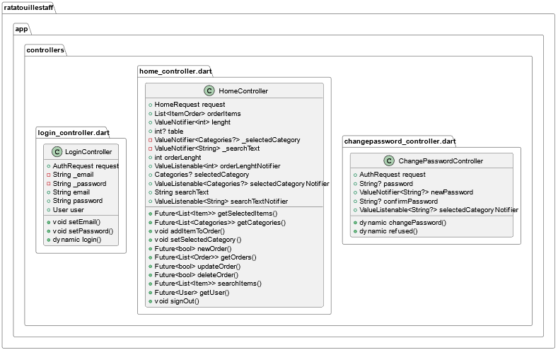

### Classi viste

Le classi per le viste (o "view classes" in inglese) sono utilizzate per rappresentare l'interfaccia utente (UI) in un'applicazione web. In un'architettura **MVC (Model-View-Controller)**, la classe per la vista è responsabile di visualizzare i dati provenienti dal modello e di gestire gli eventi dell'utente.

La classe per la vista definisce come i dati devono essere presentati all'utente e come l'utente può interagire con l'interfaccia utente.

Le classi per le viste sono strettamente legate alle *classi controller e ai modelli.* Quando l'utente interagisce con l'interfaccia utente, il controller elabora l'evento e comunica con il modello per ottenere i dati necessari. Successivamente, il controller utilizza la classe per la vista per visualizzare i dati ottenuti dal modello.

Per godere delle Classi di design nel dettaglio di seguito sarà allegato il link:

<https://drive.google.com/file/d/1k41l1W3EDDiNi2dv-dd7EOPYys-Xyfa_/view?usp=sharing>

## Diagrammi di sequenza di design per due casi d’uso

### Sequence “Aggiungi elemento al menu”

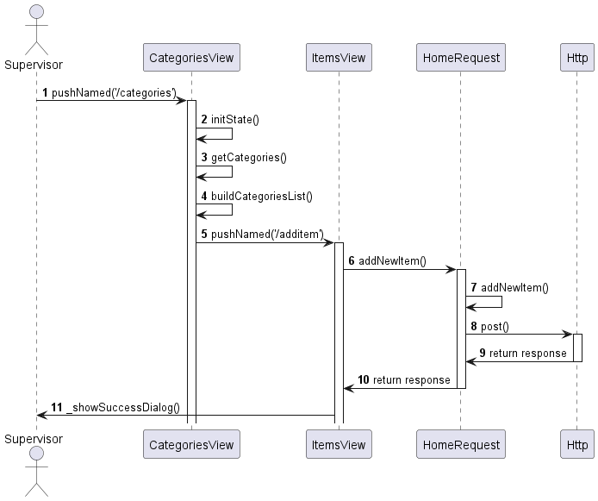

### Sequence “Aggiungi dipendente”

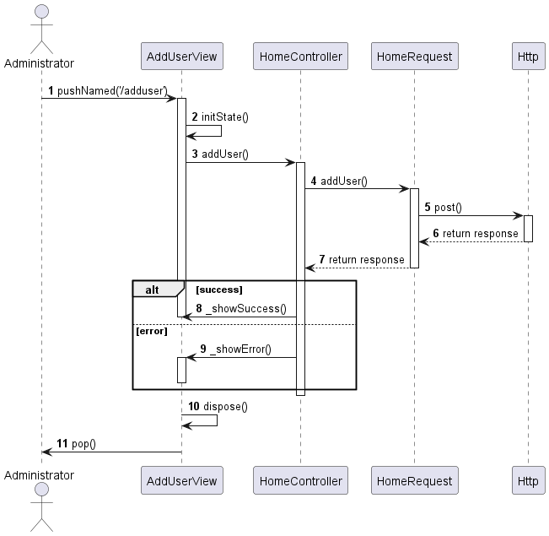

Testing e valutazione sul campo dell’usabilità

### Unit Testing

Login BlackBox SECT

Il test del login è uno dei test più comuni nel testing del software, poiché l'accesso ad un'applicazione web o mobile solitamente richiede la registrazione e l'autenticazione dell'utente.

Per testare il login come un SECT black box, si seguono i seguenti passaggi:

Identificare i requisiti funzionali e non funzionali dell'applicazione rispetto alla funzione di login, come ad esempio le credenziali richieste, il formato di inserimento delle credenziali, le politiche di sicurezza per le password, ecc.

Sviluppare una serie di test case per il login, basati sui requisiti identificati. Ogni test copre uno scenario unico, ad esempio:

Testare la validità dell'username e della password

Testare la gestione degli errori quando si inseriscono credenziali errate

Con il testing SECT black box, non si ha accesso al codice sorgente, quindi i test case sono sviluppati sulla base dei requisiti e delle specifiche dell'applicazione, non c’è bisogno di conoscere l'architettura interna dell'applicazione o la logica del codice per testare la funzione di login.

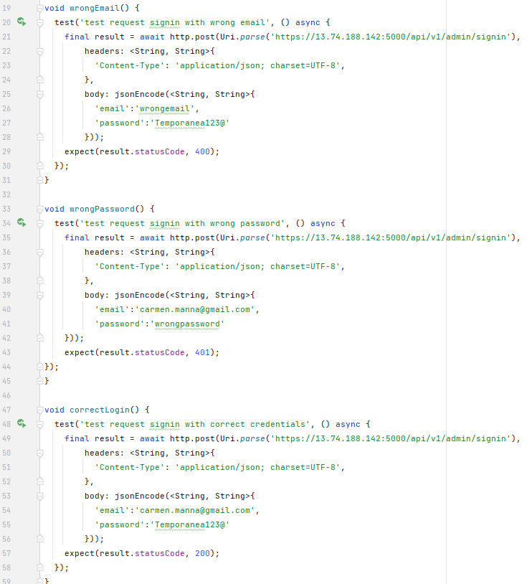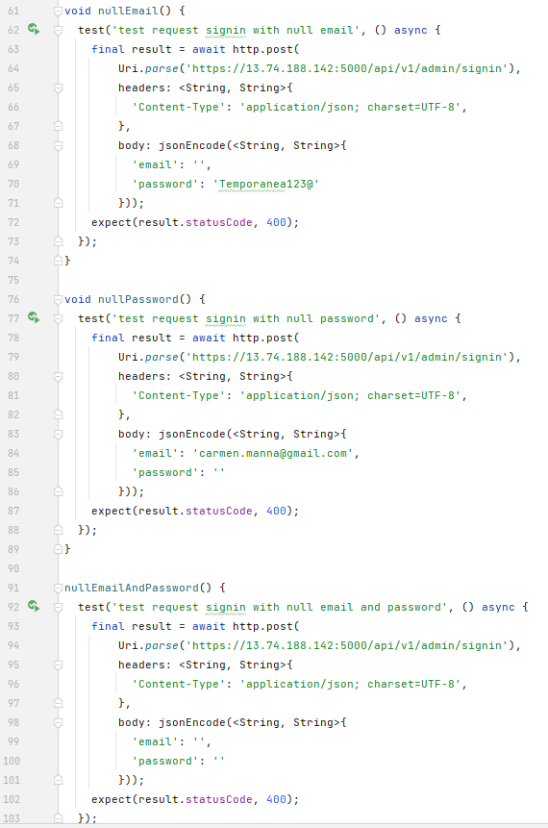

*Le classi di equivalenza per il test di login che coinvolgono e-mail e password:*

**Email e password corretti:** in questo caso, l'utente inserisce una email e una password valide che corrispondono a quelle memorizzate nel database dell'applicazione. L'accesso dovrebbe essere consentito.

**Email corretta e password errata:** in questo caso, l'utente inserisce una email valida, ma una password non valida che non corrisponde a quella memorizzata nel database dell'applicazione. L'accesso dovrebbe essere negato.

**Email non valida**: in questo caso, l'utente inserisce una email che non è nel formato corretto o che non esiste nel database dell'applicazione. L'accesso dovrebbe essere negato.

**Password non valida:** in questo caso, l'utente inserisce una password che non soddisfa i requisiti di sicurezza dell'applicazione. Ad esempio, la password potrebbe essere troppo corta, non contenere caratteri speciali, o essere stata utilizzata in passato. L'accesso dovrebbe essere negato.

**Email e password vuote:** in questo caso, l'utente non inserisce alcuna email o password. L'accesso dovrebbe essere negato.

**Email o password vuota:** in questo caso, l'utente inserisce solo uno dei due campi, lasciando l'altro vuoto. L'accesso dovrebbe essere negato.

SignUp WhiteBox WECT

Il testing del codice White Box si concentra sulla valutazione interna del codice; quindi, è possibile analizzare il flusso di esecuzione e la logica del programma. Ciò significa che, durante il testing White Box, i tester conoscono l'implementazione del codice e utilizzano questa conoscenza per creare test specifici per raggiungere la massima copertura possibile delle diverse funzionalità dell'applicazione.

In particolare, il testing White Box della funzione di sign-up si concentra sul controllo del flusso del programma, sulla valutazione delle variabili e sulle decisioni prese all'interno della funzione di sign-up. Ciò può essere fatto utilizzando diverse tecniche di testing come la code coverage analysis, la path coverage analysis, la branch coverage analysis e la statement coverage analysis.

Inoltre, il testing WECT (White-box Equivalence Class Testing) viene utilizzato per testare gli input della funzione di sign-up. In questo caso, si dividono gli insiemi degli input in classi di equivalenza e vengono testati solo alcuni membri di ogni classe. Questo approccio aiuta a ridurre il numero di test necessari per coprire tutti i casi possibili di input, ma garantisce comunque una copertura sufficiente delle possibili combinazioni di input.

In sintesi, il testing White Box e WECT per la funzione di sign-up si concentra sull'analisi della logica del codice e sulla valutazione degli input della funzione. Ciò aiuta a garantire che la funzione di sign-up funzioni correttamente in ogni possibile scenario, riducendo al minimo il rischio di bug e malfunzionamenti nell'applicazione.

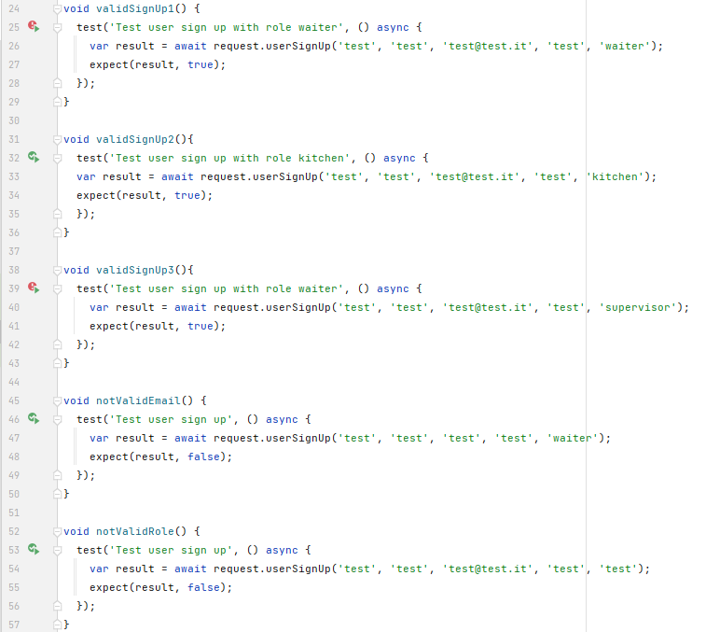

*Le classi di equivalenza per il test del metodo userSignUp*

*Email e password valide, nome e cognome validi, ruolo waiter. La registrazione dovrebbe essere completata con successo.*

*Email e password valide, nome e cognome validi, ruolo kitchen. La registrazione dovrebbe essere completata con successo.*

*Email e password valide, nome e cognome validi, ruolo supervisor. La registrazione dovrebbe essere completata con successo.*

*Email non valida, password valida, nome e cognome validi, qualsiasi ruolo. La registrazione dovrebbe fallire.*

*Email valida, password non valida, nome e cognome validi, qualsiasi ruolo. La registrazione dovrebbe fallire.*

### Valutazione dell’usabilità sul campo

Per la valutazione dell’usabilità sul campo abbiamo usato strumenti forniti da Firebase per il monitoraggio dell’applicazione post-rilascio.

Firebase Analytics e Crashlytics sono due strumenti importanti per la valutazione dell'usabilità di un'applicazione mobile.

Firebase Analytics è uno strumento di analisi che consente agli sviluppatori di monitorare l'utilizzo dell'applicazione mobile. In particolare, consente di raccogliere dati sulle attività degli utenti, come le azioni compiute all'interno dell'applicazione, le fonti di traffico, le conversioni e le retention rate. Firebase Analytics fornisce inoltre una serie di report predefiniti e personalizzabili, che consentono agli sviluppatori di ottenere una visione d'insieme dell'utilizzo dell'applicazione.

Crashlytics, invece, è uno strumento di monitoraggio degli errori che consente agli sviluppatori di identificare e risolvere i problemi dell'applicazione. In particolare, Crashlytics raccoglie informazioni sulle cause dei crash dell'applicazione, come i messaggi di errore, le tracce di stack e le informazioni sul dispositivo. Crashlytics fornisce inoltre report dettagliati sui crash, che consentono agli sviluppatori di identificare i problemi più comuni e di risolverli rapidamente.

Firebase Analytics

Firebase Analytics offre diversi tipi di grafici per aiutare gli sviluppatori a comprendere le attività degli utenti nelle loro app.

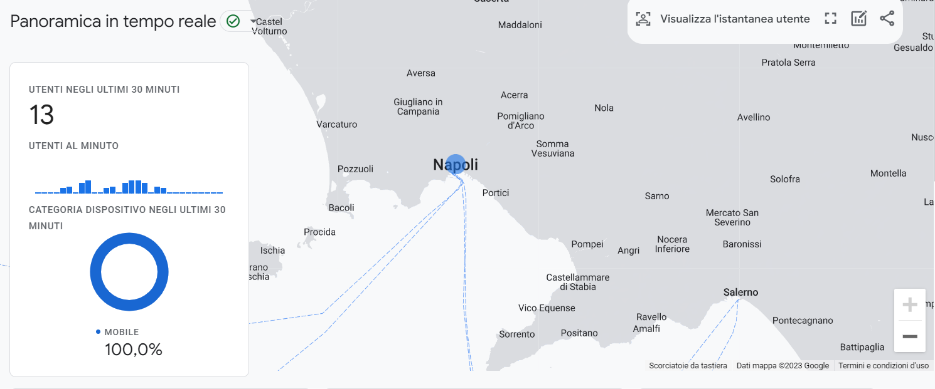

**Grafico delle sessioni:** questo grafico mostra il numero di sessioni totali dell'applicazione nel periodo di tempo selezionato. Una sessione viene definita come un periodo di attività continuativa dell'utente nell'applicazione.

**Grafico degli utenti attivi:** questo grafico mostra il numero di utenti unici che hanno interagito con l'applicazione durante il periodo di tempo selezionato.

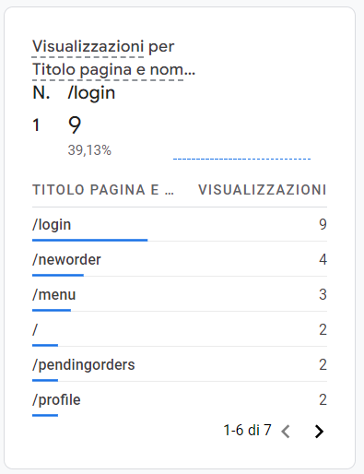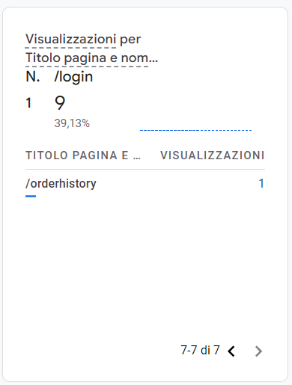

**Grafico delle schermate:** questo grafico mostra il numero di visualizzazioni di schermate dell'applicazione durante il periodo di tempo selezionato. Può aiutare gli sviluppatori a identificare le schermate più popolari e quelle meno utilizzate.

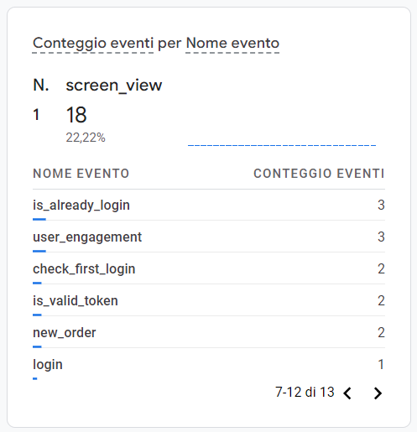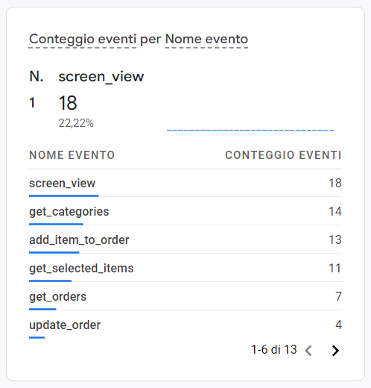

**Grafico degli eventi:** questo grafico mostra il numero di eventi specifici che si sono verificati nell'applicazione durante il periodo di tempo selezionato. Gli eventi possono essere qualsiasi azione dell'utente che l'utente effettua nell'applicazione,

Da questi grafici abbiamo evidenziato, un afflusso di Utenti nella città di Napoli e un grande uso delle funzionalità di “aggiungi elemento all’ordine”.

Firebase Crashlytics

Firebase Crashlytics rileva automaticamente quando l'applicazione si blocca o crasha e raccoglie informazioni sulle circostanze del crash.

*Versione Alpha pre-relase*

La prima fase di analisi e stata quella, pre-rilascio infatti noi sviluppatori abbiamo testato attentamente l’app e abbiamo riscontrato un solo caso di crash che ci ha portato a risolvere alcuni errori.

Crashlytics ci ha riportato lo stack trace dell’errore che abbiamo prontamente risolto e dopo un, altra fase di testing abbiamo appurato la stabilità dell’applicazione.

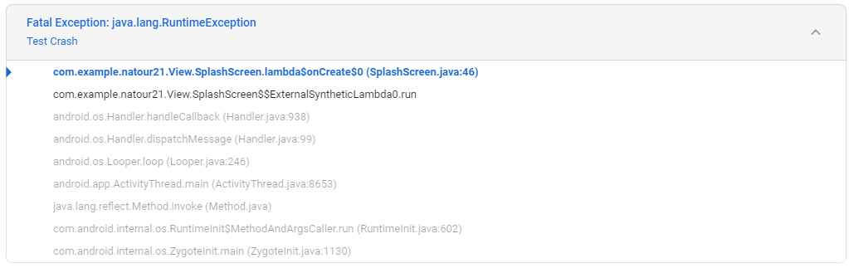

*Prima versione e fase post-relase*

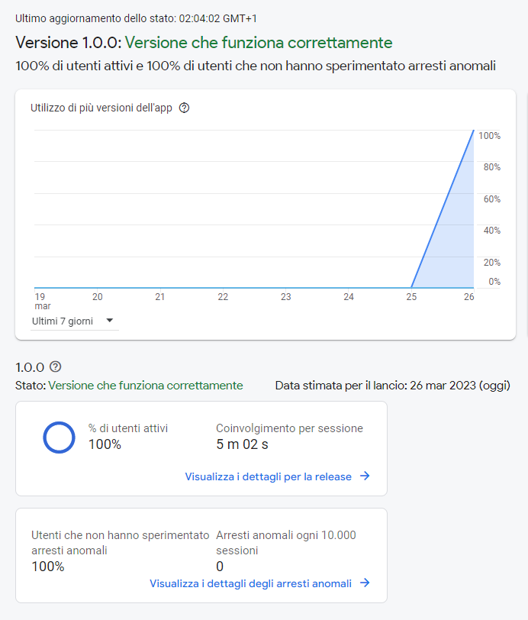

Crashlytics continuerà a raccogliere le informazioni durante la fase post-release, gli sviluppatori possono utilizzare Crashlytics per monitorare il tasso di crash dell'applicazione e identificare eventuali problemi di stabilità che si verificano tra gli utenti. Inoltre, Crashlytics fornisce anche report sulle prestazioni dell'applicazione, come il tempo di risposta dell'interfaccia utente e il tempo di caricamento delle schermate, che possono essere utili per migliorare l'esperienza degli utenti.



Queste informazioni possono essere utilizzate per identificare eventuali problemi di stabilità dell'applicazione e pianificare gli interventi correttivi necessari.

## *Metodo euristico*

Per ciò che riguarda la valutazione euristica, abbiamo individuato 3 esperti a cui sottoporre sia qualche domanda, con particolare attenzione alle 8 regole d’oro di **Shneiderman**, così da trovare dei difetti.

Le domande sottoposte ai valutatori sono le seguenti:

Quali sono i punti di forza e le debolezze dell'interfaccia utente dell'app?

Secondo la vostra esperienza, gli utenti possono facilmente capire come usare l'app? Ci sono degli ostacoli o delle difficoltà che dovremmo risolvere?

L'app rispetta le norme e le convenzioni del settore? Ci sono delle buone pratiche che potremmo implementare per migliorare l'esperienza utente?

Quali sono i problemi più critici riscontrati durante l'analisi euristica? Quali problemi dovrebbero essere affrontati prioritariamente?

Quali sono i suggerimenti specifici che potrebbero essere utili per migliorare l'usabilità dell'app?

Ci sono eventuali problemi di accessibilità o di usabilità per utenti con disabilità che dovrebbero essere affrontati?

Le risposte dei tre esperti sono state molto chiare:

L'interfaccia utente dell'app è molto pulita e ben organizzata. Il design minimalista è uno dei suoi punti di forza. Tuttavia, abbiamo notato che la navigazione tra le pagine non è sempre intuitiva per gli utenti."

In generale, l'app è abbastanza facile da usare. Tuttavia, gli utenti potrebbero avere difficoltà a trovare alcune funzionalità avanzate. Abbiamo suggerito di aggiungere icone o descrizioni più chiare per migliorare l'usabilità."

L'app rispetta molte delle convenzioni del settore. Tuttavia, abbiamo suggerito di utilizzare icone più comuni e di adottare la terminologia standard per alcune funzionalità per rendere l'app ancora più intuitiva per gli utenti."

Il principale problema riscontrato durante l'analisi euristica è stato la mancanza di feedback visivi per alcune azioni eseguite dagli utenti. Questo ha portato a una certa confusione e frustrazione. Dovrebbe essere una delle priorità per la correzione."

Abbiamo suggerito di aggiungere alcune animazioni per rendere l'esperienza utente più coinvolgente."

"Non abbiamo riscontrato problemi di accessibilità o usabilità per utenti con disabilità."

Nel complesso, la valutazione euristica ha permesso di individuare alcune aree di miglioramento per l'interfaccia utente dell'app, che potrebbero contribuire a garantire un'esperienza utente più soddisfacente e coinvolgente.